Приангарье против повышения тарифов на электроэнергию
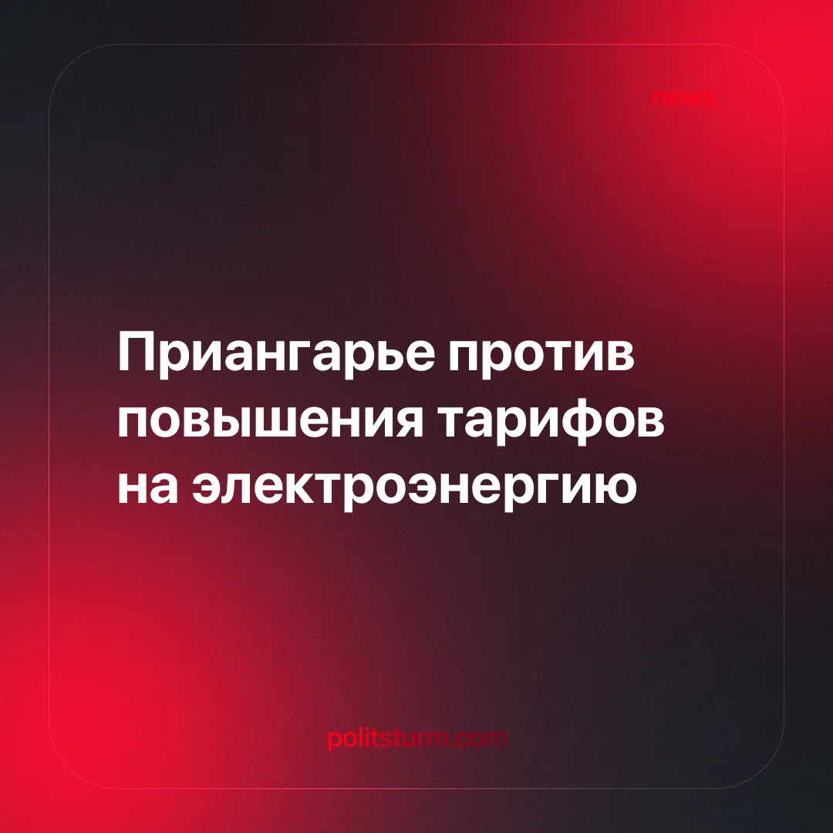

Оригинальная статья
2024-11-18
3 мин. на чтение

Жители Иркутской области обратились к премьер-министру РФ Михаилу Мишустину с петицией против введения дифференцированного тарифа на электроэнергию [1].
Новый тариф разделяет население на три категории: первая будет платить прежнюю стоимость, а вторая и третья почувствуют рост цен на 10-30% и в 1,5-2 раза соответственно.
Расчёт энергозатрат не учитывает разницы между регионами и группами людей, оценивая всех по единым показателям потребления. Холодный климат не даёт тратить энергию на уровне более тёплых областей [2].
Жителей Сибири и крайнего Севера не устраивает потолок потребления для первой категории, потому как по природным и географическим причинам, жители данных регионов потребляют куда больше [1].
К примеру, жители Иркутской области составили петицию с требованием повысить минимальный порог потребления. Электричество остаётся основным источником тепла для многих семей, а зима в области суровая. Нельзя приравнивать в объёмах потребление среднестатистического трудящегося Центральной России и Сибири – это две большие разницы.
Наше государство полно решимости в стремлении увеличить собственную прибыль. Частные компании и даже банки имеют долю в энергетике, хоть и куда меньшую, не сравнимую с государственным бизнесом. На фоне участившихся коммунальных аварий и перебоев в электроснабжении, приведших к отопительному кризису всё в той же Иркутской области, шаги к увеличению тарифов стали вопросом времени. Власть предержащие поступательно закручивают гайки, перекладывая бремя финансирования коммуналки на плечи рядовых граждан. Пару месяцев назад это был метод "альтернативной котельной", а сегодня это уже дифференцированный тариф.
Пока во власти находятся прислужники олигархов, закон будет всегда на стороне богатейших частных собственников. Так уж вышло, что обеспечение базовых потребностей человека без резкого роста платежей слишком затратно и не приносит желаемой выгоды. Закон рынка гласит: "Вкладывайся только в то, что принесёт тебе прибыль". Поэтому бизнесмены крайне неохотно финансируют отрасль энергоснабжения, но при этом выжимают максимум ресурсов из генерирующих мощностей и энергосетей.
Недостаток финансирования, наплевательское отношение со стороны государства и цинично-деловой подход предпринимателей приводят к ежегодно растущему количеству аварий. Инфраструктура изнашивается, и советское наследие уже себя изжило: бесконечно латать дыры в насквозь сгнивших трубах без последствий невозможно. Бизнесмены и их чиновничьи марионетки это понимают, подходя к решению проблемы в свойственной себе манере.
Когда государство рыночной экономики сталкивается с проблемой, которая требует больших вложений, но в краткосрочной перспективе не даёт барыши, оно перекладывает это на простой народ. Работники и так находятся в подчинении у частных собственников, обеспечивая их прибылью. Теперь расходы трудящихся станут ещё больше.
Всё хуже обстоят дела с медицинской помощью: министерством здравоохранения постоянно сокращаются больницы, остро ощущается нехватка врачей и медперсонала, плохо обстоит дело с лекарственным обеспечением. Одновременно же с этим растёт количество платных клиник и стоимость их услуг. Труднее становится учиться в школе или же переходить на бюджет в ВУЗах, а коммерческие учебные заведения увеличивают стоимость обучения. Сплошные проблемы с теплоснабжением, энергоносителями и водоснабжением, которые однако продолжают дорожать в цене. Соответственно, положение трудящихся постоянно ухудшается.
Невозможно отрицать факт, что только социализм и плановая экономика, где отсутствует частная собственность, на деле, а не на словах, заботились о людях труда. В этом и заключается главная суть и отличие капитализма и социализма. Он ставит на первое место благосостояние населения, защиту его прав и привилегий, не заботясь о том, принесёт ли это прибыль какому-нибудь богачу. Социализму важнее люди, а капитализму - деньги. Все, что прибыль не приносит, кто не может обеспечить барыши олигархам, воспринимается “хозяевами жизни” как что-то лишнее и обременительное. Это можно наблюдать день за днем, в реальном времени, - все больше сфер общественной жизни становится этим самым "лишним" и "обременяющим".

Источники:
[1] "Иркутск политический" «Жители Приангарья выступили против нового тарифа на электроэнергию» от 11 ноября 2024 г.
[2] NEWS.RU «Новые тарифы на свет в 2025 году: кто заплатит вдвое больше» от 13 ноября 2024 г.
[3] Политштурм «В профсоюзе назвали причины роста числа аварий в сфере ЖКХ» от 24 января 2024 г.
[4] Политштурм «Дефицит и разруха электроэнергетики» от 13 октября 2024 г.
[5] Политштурм «Чиновники посоветовали жителям Иркутской области самим позаботиться об отоплении» от 20 октября 2024 г.
[6] Политштурм «Цены на тепло вырастут до 30%» от 23 августа 2024 г.
[7] Политштурм «“Исчерпание” советского наследия» от 18 сентября 2024 г.

Оригинальная статья

